|  |
| --- |
| CURSO:  ANÁLISE E DESENVOLVIMENTO DE SISTEMAS |
| POLO DE APOIO PRESENCIAL:  POLO MOGI DAS CRUZES |
| SEMESTRE:  5º SEMESTRE/2023 |
| COMPONENTE CURRICULAR / TEMA:  OBJETOS INTELIGENTES CONECTADOS - 51391 - 2024.1 - 05A |
| NOME COMPLETO DO ALUNO:  DANIEL JIN YAMAMOTO |
| TIA:  22019014 |
| NOME DO PROFESSOR:  LEANDRO CARLOS FERNANDES |

**UNIVERSIDADE PRESBITERIANA MACKENZIE**

**Faculdade de Computação e Informática**

**Monitorador de luminosidade para o ciclo circadiano: dispositivo que recomenda aumento, redução ou manutenção da luminosidade do local, de acordo com a período do dia, para uma adequada exposição a luz, gerando um hábito saudável para um sono de qualidade.**

**Daniel Jin Yamamoto**

Universidade Presbiteriana Mackenzie (UPM)

Rua da Consolação, 930 Consolação, São Paulo - SP, 01302-907 – Brazil

jinebas@hotmail.com

**Abstract.** This article aims to document the development project of a brightness monitoring device. Its functionality is to signal whether the environment has an adequate brightness level for different periods of the day, in order to promote a suitable place for individuals not to disrupt elements of the human body that influence the practice of healthy sleep, such as melatonin production.

**Resumo.** Este artigo tem como objetivo documentar o projeto de desenvolvimento de um dispositivo monitorador de luminosidade. Sua funcionalidade é sinalizar se o ambiente está com nível de luminosidade adequado para os diferentes períodos do dia, a fim de promover um local compatível para indivíduos não desregularem elementos do corpo humano que influenciam na prática de um sono saudável como, por exemplo, a produção de melatonina.

1. **Introdução**

O descanso realizado através do ato de dormir é um dos principais fatores em nossa saúde e bem-estar geral, no entanto, um número crescente de pessoas lutam para obter um sono adequado devido a vários fatores. Dentre eles, trazemos a luz desta discussão o impacto da luminosidade em nossos padrões de sono.

Nos últimos anos, a explosão na quantidade de fontes de luz artificial e o fácil acesso a dispositivos eletrônicos têm contribuído para interrupções em nossos ciclos naturais de descanso, levando a uma série de problemas relacionados ao sono.

Dentre as principais consequências provenientes de uma luminosidade inadequada, destaca-se a perturbação do nosso ciclo circadiano, também conhecido como nosso relógio biológico interno. Ao expormos nossos corpos à luz artificial, luzes estas emitidas por smartphones e computadores, possivelmente sofremos interferências na produção de melatonina. A produção deste hormônio que regula os ciclos de nosso sono, e alterações dos níveis de melatonina podem prejudicar a duração e qualidade do descanso no ato de dormir.

À parte do desafio de se expor a níveis consistentes à luz natural durante o dia, especialmente pessoas que passam a maior parte do tempo em ambientes fechados, a iniciativa deste projeto visa auxiliar na prática saudável de exposição a luminosidade em ambientes internos.

Em pesquisa realizada acerca de produtos com finalidade de auxiliar na melhoria do sono, foi encontrado somente um produto similar, porém não com a mesma função, que se trata de uma luminária capaz de emitir luz vermelha para os períodos da noite, propiciando um melhor sono.

O dispositivo em questão terá como funcionalidade emitir luzes de baixa intensidade (pequenas lâmpadas), de cores diferentes, somente com o intuito de recomendar o aumento, redução ou manutenção do nível de luz presente no ambiente, de acordo com o horário do dia.

Em conclusão, a relação entre luz e sono é complexa, e os problemas atuais relacionados à luminosidade representam desafios significativos para nossa saúde do sono. O objetivo deste projeto é construir um dispositivo capaz de contribuir na manutenção de ambientes saudáveis para o sono e bem-estar geral.

1. **Materiais e Métodos**
   1. **Materiais**

**1 Plataforma Arduino Uno:** placa que servirá como o componente microcontrolador. Tem capacidade de processar e armazenar informações, com entradas e saída de dados, além de possuir uma linguagem de programação que possibilitará a implementação de uma lógica que atenda o projeto.

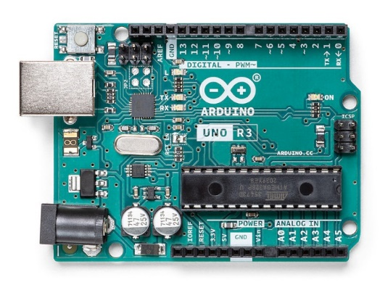

Fonte: <https://store.arduino.cc/products/>

**1 Sensor LDR:** Light Dependent Resistor (ou Resistor Dependente de Luz): é um fotorresistor, ou seja, tem a capacidade de variar a sua resistência de acordo com a intensidade de luz capitada por ele.

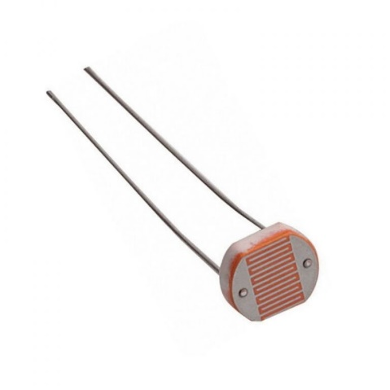

Fonte: <https://avelectronics.cc/producto/fotorresistencia-ldr/>

**3 Lâmpadas LED:** lâmpadas LED simples para emissão de sinais. Serão ativadas se as condições inseridas no programa do Arduino forem atendidas.

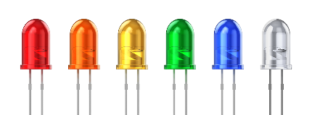

Fonte: <https://www.baldengineer.com/led-basics.html>

**4 Resistores:**  resistores para limitar o fluxo de energia para as lâmpadas LED, evitando que queimem. Um resistor também para controle de fluxo entre sensor LDR e a plataforma Arduino.

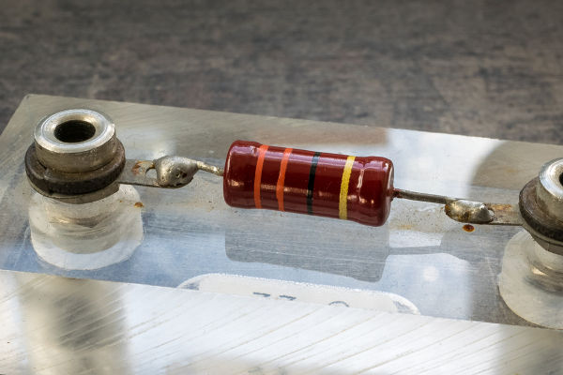

Fonte: <https://mundoeducacao.uol.com.br/fisica/resistores.htm>

* 1. **Métodos**

Primeiramente, o projeto será estruturado de forma que teremos um sensor LDR e 3 lâmpadas LED que farão a interação com o mundo real. Estes, junto com outros componentes elétricos estarão integrados a plaraforma Arduino que, por sua vez, estará conectado a um computador, através de cabo USB.

A programação núcleo para o funcionamento de sensor e lâmpadas estarão implementadas em dois blocos de código:

**Setup():** Definições dos pinos de entrada e saída que irão se conectar respectivamente com o sensor LDR e as lâmpadas LED. Também serão configurados parâmetros de conexão com aplicação Node-Red, através do protocolo Stardard Firmata.

Definição de pinos:

#define ldr A0

int vldr = 0;

void setup()

{

  pinMode(ldr, INPUT);

  pinMode(2, OUTPUT);

  pinMode(3, OUTPUT);

  pinMode(4, OUTPUT);

  Serial.begin(57600);

}

**Loop():** Junto a implementação padrão para estabelecimento e continuidade na comunicação entre Arduino e aplicação Node-Red, esta função também terá como papel a constante verificação dos valores captados pelo sensor de luminosidade que, ao serem comparados com faixas de valores definidas, irá executar a ativação de uma das lâmpadas. A comparação com as faixas de valores estará condicionada ao horário do dia, tendo seus critérios de ativação das lâmpadas dependentes com o horário.

Lógica de funcionamento:

void loop()

{

  vldr=analogRead(ldr);

  if(vldr<100){

    digitalWrite(2, LOW);

    digitalWrite(3, LOW);

    digitalWrite(4, HIGH);

    delay(100);

    digitalWrite(4, LOW);

    delay(100);

  }

  else if(vldr<200){

    digitalWrite(2, LOW);

    digitalWrite(4, LOW);

    digitalWrite(3, HIGH);

    delay(100);

    digitalWrite(3, LOW);

    delay(100);

  }

  else{

    digitalWrite(4, LOW);

    digitalWrite(3, LOW);

    digitalWrite(2, HIGH);

    delay(100);

    digitalWrite(2, LOW);

    delay(100);

  }

  Serial.println(vldr);

  delay(500);

}

Utilizando-se da solução Node-Red, o computador se portará como gateway e transmissor de mensagens via protocolo MQTT para um servidor HiveMQTest disponibilizado publicamente pela empresa HiveMQ.

Por fim, o servidor (broker) retransmitirá as informações via protocolo MQTT para uma aplicação geradora de dashboards, neste caso também sendo o Node-Red.

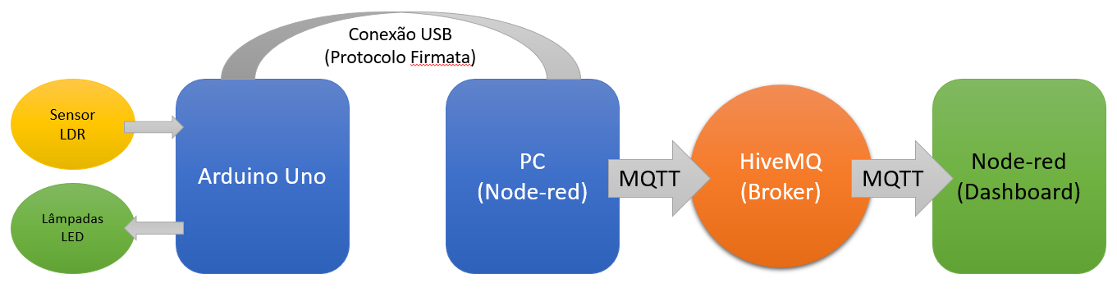

* 1. **Modelo de Montagem do Arduino e Funcionamento**

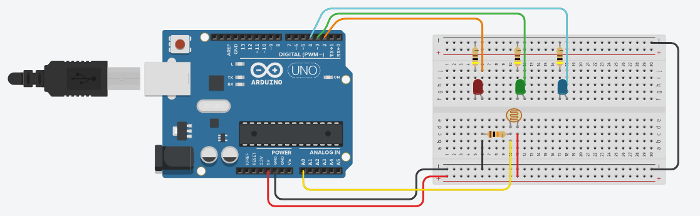

Neste modelo, representamos a montagem do dispositivo para melhor entendimento de seu funcionamento.

Para o fluxo elétrico, cada resistor estará conectado com o seu respectivo componente e com alimentação negativa. A alimentação positiva será realizada através de cabos separados, 1 para o sensor LDR e 3 para as lâmpadas LEDs.

Para o funcionamento do código a ser implementado, primeiramente declararemos a constante “ldr” que enviará informações para a entrada analógica (A0) do Arduino. Incluiremos a declaração da variável “vldr”, pois monitoraremos a leitura analógica de luminosidade capturada pelo sensor.

Através do método setup(), configuraremos os pinos de saída e entrada do circuito. Nesta etapa, definiremos que o pino provindo do sensor LDR (constante “ldr”) será de entrada (INPUT), enquanto que os pinos de saída (OUTPUT) serão para as lâmpadas LEDs.

Por fim, o método loop() fará a leitura do valor (vldr) capturado pelo sensor LDR e verificará qual faixa de valor será atendida do algoritmo. A lâmpada LED correspondente ao valor atendido será acesa, sinalizando para reduzir (vermelho), manter (verde) ou aumentar (azul) a luminosidade do ambiente.

Valores destas faixas serão diferentes de acordo com o horário do dia, horário este a ser adquirido por conexão com internet. Entre as 7h30 até as 18h30, a luminosidade recomendada será para atender níveis saudáveis requeridos de exposição a luz. Entre as 18h31 até as 7h29, a luminosidade recomendada será para atender níveis menores de luminosidade, a fim de promover uma produção de melatonina adequada para um sono de qualidade.

1. **Resultados**

O projeto foi capaz de executar as funções pretendidas, conforme planejadas. Em tempo real, pôde-se observar as 3 lâmpadas LEDs responderem a estímulos captados pelo sensor a diferentes níveis de intensidade luminosa.

Em seguida, foi possível realizar conexão do dispositivo a rede de internet, atendendo ao fato do projeto alcançar o estado de Internet das Coisas. Abaixo, evidências de conexões:

Versão atualizada de Node-Red, para compatibilidade com protocolo Standard Firmata no Arduino:

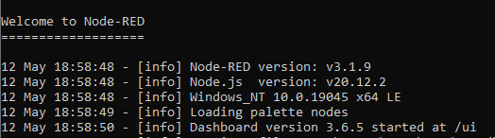

Conexão ao servidor da HiveMQTest:

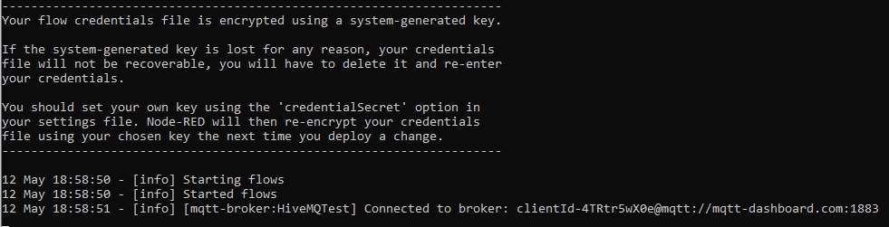

Envio e recebimento de mensagens de transmissão via protocolo MQTT, com dados recebidos pelo Node-Red também a serem utilizados em elementos de dashboard.

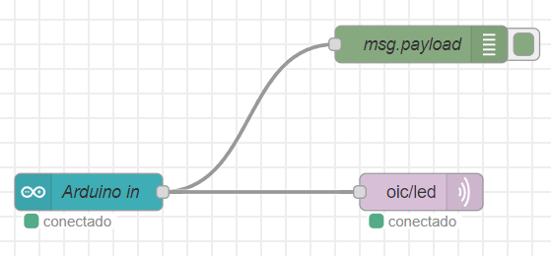

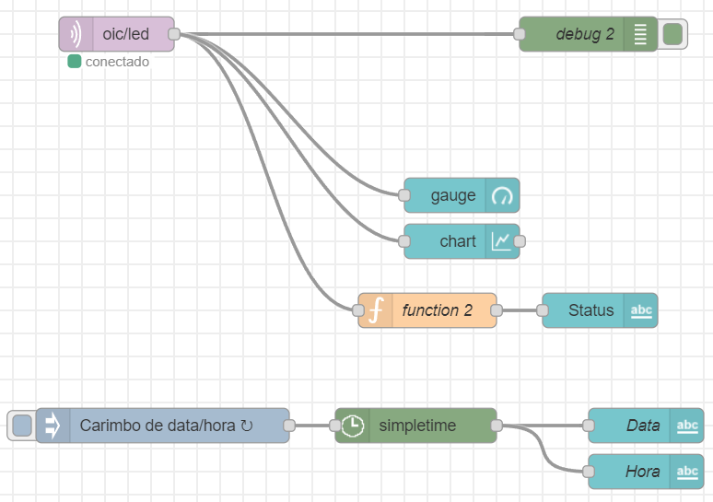

O recebimento de mensagens do broker MQTT é encaminhado para geração de elementos a serem visualizados no dashboard de acompanhamento. No entanto, o elemento “Status” poderá receber mensagens diferentes de acordo com condições implementadas em nó anterior “function 2”.

Da forma descrita abaixo, o dashboard de acompanhamento compartilha mesma lógica de recomendação que foi implementada no dispositivo gerido pelo Arduino.

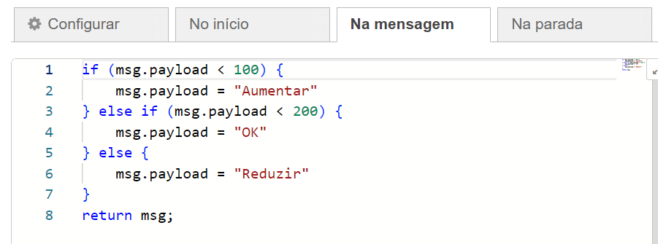

Conexões MQTT In e MQTT Out configuradas conforme abaixo:

|  |  |
| --- | --- |
| **MQTT Out e MQTT In** | |
| Servidor | mqtt-dashboard.com |
| Tópico | oic/led |
| Porta | 1883 |
| Protocolo | MQTT V3.1.1 |
| ID do cliente | clientId-4TRtr5wX0e |

Em medição prática, constatou-se que o tempo médio de resposta da plataforma MQTT apresentava intervalo abaixo de 1 segundo, o que será apresentado em tabela de medições logo abaixo. As informações então foram retransmitidas para plataforma Node-red, onde foi-se construído estrutura de dashboard a ser exibido para acompanhamento.

|  |  |  |  |  |
| --- | --- | --- | --- | --- |
| **Medição** | **Unidade** | **Sensor / Atuador** | **Atualizações** | **Tempo médio de resposta (segundos)** |
| 1 | 1 minuto | Sensor LDR para MQTT | 81 | 0,7407 |
| 2 | 1 minuto | Sensor LDR para MQTT | 85 | 0,7059 |
| 3 | 1 minuto | Sensor LDR para MQTT | 85 | 0,7059 |
| 4 | 1 minuto | Sensor LDR para MQTT | 82 | 0,7317 |

Acerca do atuador, o mesmo foi configurado para recepção de comando provindo dentro do próprio algoritmo instalado no Arduino, sendo seu tempo de resposta para atuação definido em 0,5 segundos (500 milisegundos).

Como resultado, o dashboard pode ser utilizado para acompanhamento e também reproduz as recomendações de exposição a luminosidade para o usuário. Recomendações estas podendo ser “Aumentar”, “OK” e “Reduzir”.

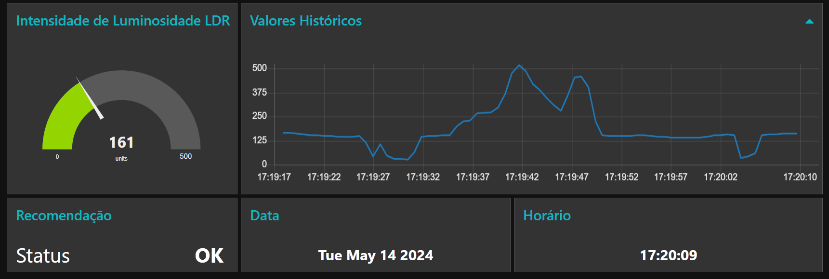

Por fim, vídeo demonstrativo se encontra disponibilizado para validação de funcionamento do objeto inteligente e aplicações correlatas deste projeto: <https://youtu.be/mKld5IPjj_E>

Documentação e arquivos relacionados aos códigos implementados podem também ser acessados através de repositório Github: <https://github.com/Jinebas/arduino-light-sensor>

1. **Conclusões**
   1. **Os objetivos propostos foram alcançados?**

O projeto consegue atingir o seu objetivo, na medida que obtém sucesso em captar medir a luminosidade do local onde se encontra o dispositivo. Também consegue executar ações diferenciadas, com base no nível de luminosidade captado pelo sensor LDR, conseguindo recomendar ajustes no nível de exposição a luz para usuários que estiverem no mesmo ambiente que o dispositivo.

* 1. **Quais são os principais problemas enfrentados e como foram resolvidos?**

Como primeira experiência no desenvolvimento de um objeto inteligente, ainda mais se enquadrando na categoria de IOT, houve grandes momentos de desafios a serem superados. Maior parte destes desafios foram relacionados a compreensão do funcionamento, implementação, arquitetura e implantação do projeto como um todo.

Além de vastos períodos de tempo dedicado para pesquisas, foi-se necessário a realização de inúmeros testes no dispositivo e em soluções contempladas pelo projeto. A conclusão disso, no entanto, mostrou-se satisfatória e foi possível alcançar êxito no funcionamento do dispositivo e soluções solicitadas.

* 1. **Quais são as vantagens e desvantagens do projeto?**

Vantagens: projeto simplista, de fácil manutenção, mantendo envio de informações via protocolo MQTT.

Desvantagens: arquitetura vigente tem o dispositivo dependente de conexão com computador para acessar a internet e enviar informações via protocolo MQTT.

* 1. **O que deveria/poderia ser feito para melhorar o projeto?**

Uma possibilidade de melhoria deste projeto envolveria maiores pesquisas, especificamente no que diz respeito a exposição a luminosidade e sua influência na qualidade do sono de seres humanos. Um conhecimento mais exato dos níveis de luminosidade requeridos por um indivíduo médio, em unidades mensuráveis, aumentaria a precisão do projeto e incrementaria os benefícios gerados para as pessoas.

1. **Referências**

GARCIA, Mariana. **73 milhões de brasileiros sofrem com insônia; celular, internet e redes sociais contribuem para aumento do distúrbio**. 04 abr. 2023. G1 - globo.com: Saúde. Disponível em: <https://g1.globo.com/saude/noticia/2023/04/04/73-milhoes-de-brasileiros-sofrem-com-insonia-celular-internet-e-redes-sociais-contribuem-para-aumento-do-disturbio.ghtml>. Acesso em: 14/02/2024.

REDAÇÃO NATIONAL GEOGRAPHIC. **Insônia: como a falta de sono pode afetar a saúde mental**. 12 set. 2022. National Geographic: Ciência. Disponível em: <https://www.nationalgeographicbrasil.com/ciencia/2022/09/insonia-como-a-falta-de-sono-pode-afetar-a-saude-mental>. Acesso em: 14/02/2024.

PERSONO. **Como a luz afeta seu sono**. 12 abr. 2021. Persono. Disponível em: <https://persono.com.br/insights/sono-e-ciencia/sono-e-luz>. Acesso em: 14/02/2024.

OTTO, Isabella. **Tá difícil dormir? 11 produtos para comprar e melhorar a qualidade do sono.** 12 set. 2020. Capricho: Comportamento. Disponível em: <https://capricho.abril.com.br/comportamento/ta-dificil-dormir-11-produtos-para-comprar-e-melhorar-a-qualidade-do-sono/>. Acesso em: 15/02/2024

O QUE É ARDUINO, AFINAL DE CONTAS?#ManualMaker Aula 4, Vídeo 1. Manual do Mundo. São Paulo: Manual do Mundo, 2019. 1 vídeo (17min02seg). Disponível em: <https://www.youtube.com/watch?v=sv9dDtYnE1g>. Acesso em: março de 2024.

PARA QUE SERVEM OS COMPONENTES ELETRÔNICOS? #ManualMaker Aula 3, Vídeo 1.Manual do Mundo. São Paulo: Manual do Mundo, 2019. 1 vídeo (23min16seg). Disponível em: <https://www.youtube.com/watch?v=C54Cp819Ebc>. Acesso em: março de 2024.

COMO FUNCIONA UMA PROTOBOARD #ManualMaker Aula 3, Vídeo 2.Manual do Mundo. São Paulo: Manual do Mundo, 2019. 1 vídeo (9min29seg). Disponível em: <https://www.youtube.com/watch?v=DfU6llvIMcM>. Acesso em: março de 2024.

SENSOR DE LUZ, SENSOR LDR, FOTORESISTOR **-** Curso de Arduino #13. CFBCursos. Brasil: Bruno P. Campos / CFB Cursos, 2018. 1 vídeo (18min37seg). Disponível em: <https://www.youtube.com/watch?v=6ApIdQKU5uo>. Acesso em: março de 2024.